國立聯合大學
106年度MOOCs暨教學創新聯合成果交流觀摩會
- 活動目的：為回顧過去、展望未來，本校將舉辦106年度MOOCs暨教學創新聯合成果交流觀摩會，並邀請專家學者及本校參與推動MOOCs及教學創新教師與會討論，創新教學法、課程品質及學生學習等議題，以促進本校教學創新之推動。
- 指導單位：教育部。
- 主辦單位：教務處教學發展中心。
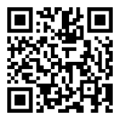
- 參加對象：本校教職員生、各公私立大專校院。
- 參加辦法：https://goo.gl/forms/Byk5MfoiOjyoeE3I3，敬請於106年12月5日（星期二）中午12時前完成報名。
- 活動時間：106年12月6日（星期三）上午 9時30分至下午15時30分。
（一）靜態展示地點：本校第二（八甲）校區教務處G3-103多功能PBL討論教室。
（二）動態分享流程：
時間 | 內容
09：30－10：00 | 報到
10：00－10：10 | 開幕式
10：10－12：00 | 翻轉教學交流討論會  （地點：G3-104聯合講堂） | 學生自主學習社群成果競賽  （地點：G3-101多功能遠距視訊教室）
12：00－13：00 | 午餐
13：00－14：00 | 教師海外研習成果分享  （地點：G3-104聯合講堂） | NEO教師成長社群成果分享  （地點：G3-101多功能遠距視訊教室）
14：00－14：30 | 休息時間（敬備茶點）
14：30－15：30 | 跨領域教學觀摩交流會  （地點：G3-104聯合講堂）
15：30 | 賦歸
- 聯絡窗口：教務處教學發展中心
江妍蓉小姐（電話037-381145，電子信箱dough1022@nuu.edu.tw）
徐禹錚小姐（電話037-381147，電子信箱ychsu@nuu.edu.tw）
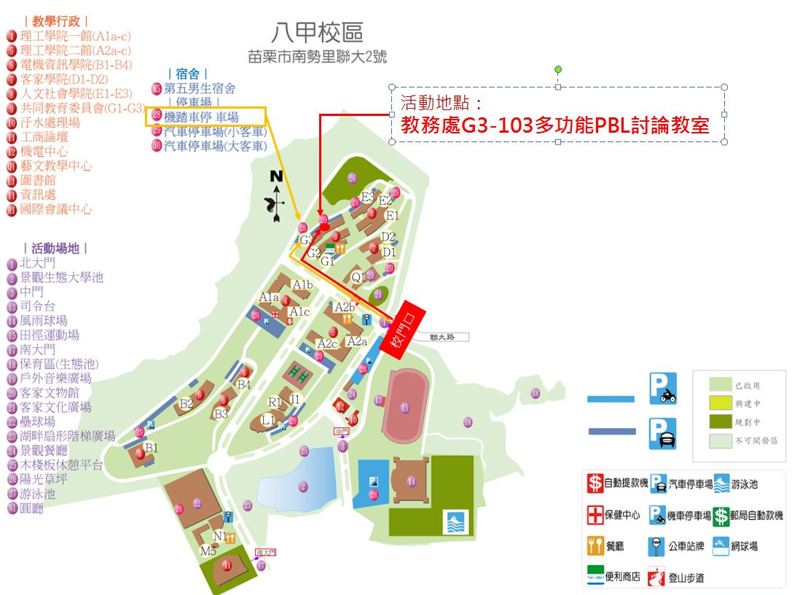
- 交通資訊：

